МІНІСТЕРСТВО ОСВІТИ І НАУКИ УКРАЇНИ

Дніпровський національний університет
залізничного транспорту імені академіка В. Лазаряна

Кафедра «Комп'ютерні інформаційні технології»

Лабораторна робота №4
з дисципліни «Групова динаміка і комунікації»

на тему: «Програмування в парі»

Виконав:
студент гр.ПЗ1911
Сафонов Д.Є.
Прийняв:
Литвиненко К.В.

Дніпро, 2020
Тема. Програмування в парі.
Мета. Отримати навички роботи в малій групі (парі) в процесі рішення спеціалізованої задачі й проаналізувати одержаний ефект.

Завдання.

Створіть текстовий файл, що містить інформацію про студентів: П.І.Б., рік народження, ознака отримання стипендії (роздільник між елементами в рядку –кома). Вивести на екран список студентів, які не отримують стипендію.
Опис формату текстового файлу.
Як найпростіший для обробки був обраний формат *.txt .
Структура студента у файлі:
- ([A-Za-z]{3,}\s[A-Za-z]{3,}\s[A-Za-z]{3,})\,(19\d{2}|20[01]\d|2020)\,([01])
  - Три групи розділені комами ПІБ, рік народження та статус стипендії(отримує чи ні).
    - ПІБ — три послідовності латинських букв не коротше трьох поділені пробілами.
    - Рік народження — чотиризначне число від 1900 до 2020
    - Статус стипендії 1 або 0.

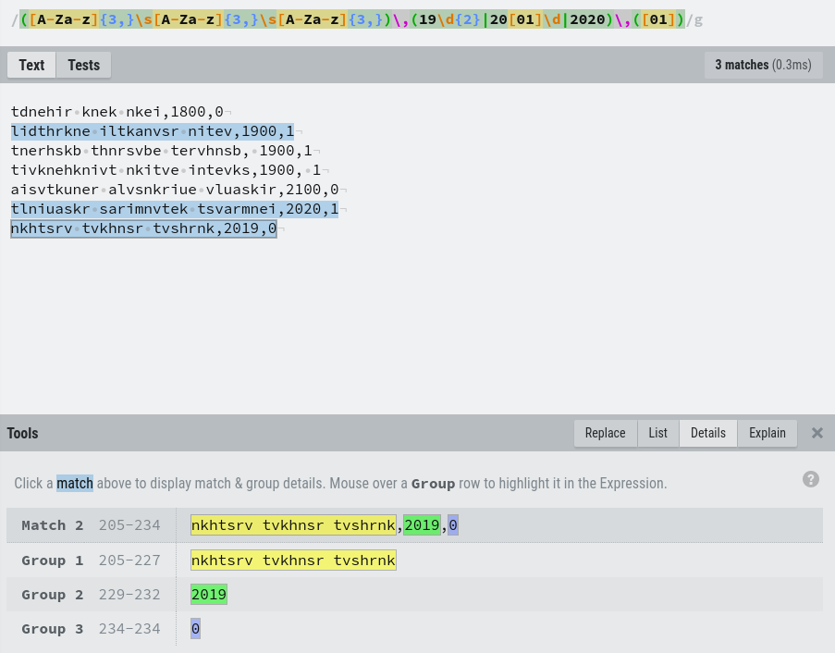Рисунок 1(Приклад роботи регулярного виразу)

Алгоритм обробки даних.

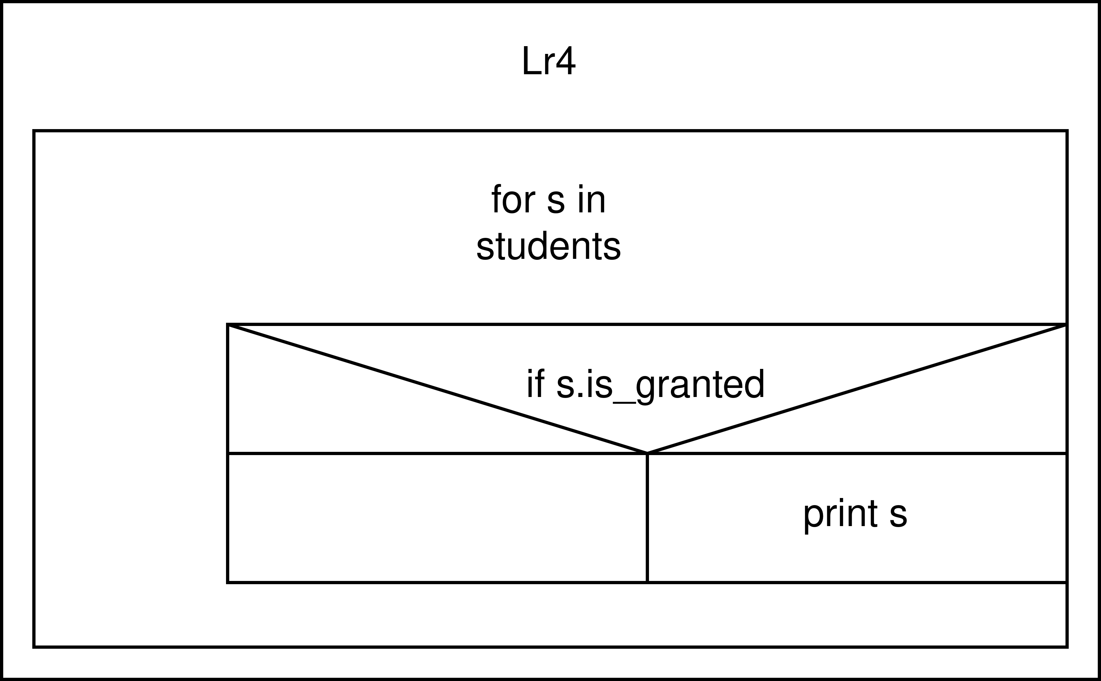Рисунок 2
Лістинг програми з коментарями.
“main.cpp”
#include "menu.h"
int main() {
Lr4::menu();
}
“lr4.h”
#ifndef LR4_H
#define LR4_H
#include <string>
#include <functional>
#include <vector>
#include <iostream>
#include <regex>
#include <fstream>
namespace Lr4 {
class Option {
public:
std::string menu_str;
std::function<void()> action;
};
class Student {
public:
Student(const char* name, size_t year, bool is_granted) : year{year}, is_granted{is_granted} {memcpy(&(this->name), name, 256);}
char name[256];//can't read/write std::string to files
size_t year;
bool is_granted;
friend std::ostream& operator<<(std::ostream& os, const Student& s);//to cout
};
std::ostream& operator<<(std::ostream& os, const Student& s);
std::fstream open_file(std::ios_base::openmode mode = std::ios_base::in);
std::vector<Student> students_str_to_vec(std::string str);//regex matches students from string to vector (attributes separated by coma)
std::string students_vec_to_bin(std::vector<Student>& students);//writes students to binary file with unique name
std::vector<Student> students_txt_to_vec(std::fstream& file);//reads text file with students into vector
std::vector<Student> students_bin_to_vec(std::fstream& file);//reads binary file with students into vector
const std::vector<Option> options {//menu options
{"Read txt.", [](){
std::fstream file = open_file();
std::vector<Student> students = students_txt_to_vec(file);
std::cout << "\n";
for(auto& s : students)
if(s.is_granted) std::cout << s << "\n";
std::cout << "Students were saved to " << students_vec_to_bin(students) << "\n";
}},
{"Read binary.", [](){
std::fstream file = open_file(std::ios_base::binary | std::ios_base::in);
std::vector<Student> students = students_bin_to_vec(file);
for(auto& s : students)
if(s.is_granted) std::cout << s << "\n";
}},
};
bool try_str_to_option_index(const std::string& str, size_t& result, size_t max_val);//tries to convert string to appropriate int
size_t read_choice();//reads menu choice
void menu();//whole app actually
};
#endif

“lr4.cpp”
#include "lr4.h"
bool Lr4::try_str_to_option_index(const std::string& str, size_t& result, size_t max_val) {
result = atol(str.c_str());
return result != 0 && result <= max_val && std::to_string(result) == str;
}
size_t Lr4::read_choice() {
size_t input;
bool good = true;
do {
for(size_t i = 0; i < options.size(); i++)
std::cout << i + 1 << ". " << options[i].menu_str << "\n";
std::cout << options.size() + 1 << ". Exit.\n";
if(!good) std::cout << "Invalid choice! Try again.\n";
std::string choice;
std::cin >> choice;
good = try_str_to_option_index(choice, input, options.size() + 1);
} while (!good);
return input - 1;
}
void Lr4::menu() {
size_t choice;
while((choice = read_choice()) < options.size()) {
options[choice].action();
std::cout << "Press any key to continue...\n";
std::cin.get();
system("clear");
}
}
std::ostream& Lr4::operator<<(std::ostream& os, const Student& s) {
os << "Name: " << s.name << "\n";
os << "Year: " << s.year << "\n";
os << "Grant: " << std::boolalpha << s.is_granted << "\n";
return os;
}
std::fstream Lr4::open_file(std::ios_base::openmode mode) {
char filename[256];
std::fstream file;
do {
std::fill_n(filename, 256, 0);//0 = '\0'
std::cout << "input file adress: " << std::endl;
std::cin.get();
std::cin.getline(filename, 255);
file.open(filename, mode);
if (!file) std::cout << "Can't open that file!" << std::endl;
} while (!file);
return file;
}
std::vector<Lr4::Student> Lr4::students_str_to_vec(std::string str){
std::smatch match;
std::regex expr("([A-Za-z]{3,}\\s[A-Za-z]{3,}\\s[A-Za-z]{3,})\\,(19\\d{2}|20[01]\\d|2020)\\,([01])");
std::vector<Student> students;
for (; std::regex_search(str, match, expr); str = match.suffix().str())
students.push_back(Student(static_cast<std::string>(match[1]).c_str(),
std::stoi(match[2]),
(bool)(static_cast<std::string>(match[3])[0] - 48)));
return students;
}
std::string Lr4::students_vec_to_bin(std::vector<Student>& students) {
char filename_out[] = "test_XXXXXX";
if(mkstemp(filename_out) != -1) {//actually shouldn't happen
std::ofstream bin(filename_out, std::ios_base::binary | std::ios_base::trunc | std::ios_base::out);
for(auto& s : students) bin.write(reinterpret_cast<char*>(&s), sizeof(Student));
}
return filename_out;
}
std::vector<Lr4::Student> Lr4::students_txt_to_vec(std::fstream& file) {
std::string str((std::istreambuf_iterator<char>(file)), (std::istreambuf_iterator<char>()));
return students_str_to_vec(str);
}
std::vector<Lr4::Student> Lr4::students_bin_to_vec(std::fstream& file) {
file.seekg(0, std::ios_base::end);
int length = file.tellg() / sizeof(Student);
file.seekg(0, std::ios_base::beg);
std::vector<Student> students;
Student s((char*)(""), 0, 0);
for (int i = 0; i < length; i++) {
file.read(reinterpret_cast<char*>(&s), sizeof(Student));
students.push_back(s);
}
return students;
}

Результати роботи програми (первинний файл та результат)

Текстовий файл: “strineo sratnie rstaonie,1900,0 otsairne rtsnieoa artisone,2020,1 ahrntisenhtesairhnrtse rsaethni nrseathi,1800,7”
Результат програми при читанні текстового файлу:
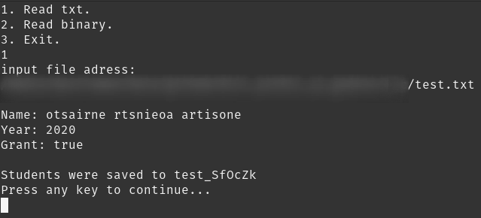Рисунок 3
Результат програми при читанні бінарного файлу створеного з текстового:
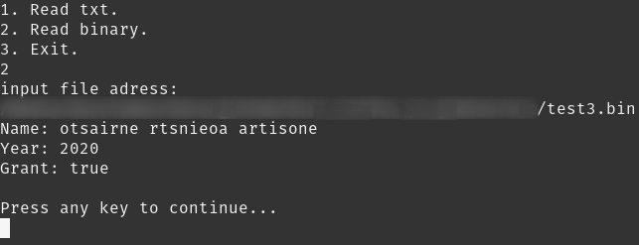Рисунок 4

